# K ĐẠI TRÀNG

1. **Đặt vấn đề**

* Biến chứng: XHTH, tắc ruột/bán tắc ruột
* Thay đổi thói quen đi tiêu
* Hội chứng cận ung
* Di căn?

1. **Chẩn đoán**

* Sơ bộ: U đại tràng (vị trí +-), biến chứng? tổn thương khác (di căn)/ bệnh nền
* Phân biệt: polyps, IBD, IBS

1. **CLS**

* Nội soi ĐT + sinh thiết, CT-scan bụng chậu cản quang, XQ đại tràng cản quang, *XQ ngực thẳng (nếu có triệu chứng cơ quan nào thì làm thêm, ko thì xq thôi)*
* CEA, CA 19.9
* Thường quy: (CTM, ion đồ, Đh đói, AST ALT, BUN crea, ECG)+đông máu toàn bộ + albumin, prealbumin.
* **Chẩn đoán xác định:** *Bán tắc ruột/XHTH dưới do Ung thư đại tràng sigma (carcinom tuyến, grad 2) giai đoạn 4, di căn gan hạ phân thùy… (T4bNxM1)*

1. **Điều trị (cho T3NxM0 chưa biến chứng)**
2. **Điều trị biến chứng**

* Có tắc ruột: làm hậu môn nhân tạo trên dòng

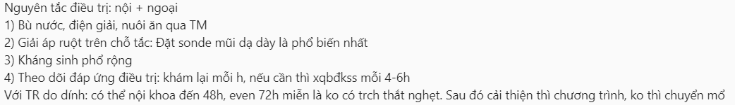

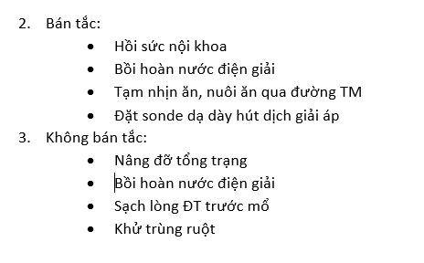

* Có XHTH: điều trị nội khoa, nếu XH nặng 🡺 hồi sức

1. **Điều trị K**

* K đại tràng cT3N1Mx: Cắt đoạn đại tràng mang u trên và dưới 5 cm, cùng với mạc treo tương ứng, mạch máu nuôi dưỡng, mạch bạch huyết, diện cắt an toàn.
* Di căn: PT làm sạch + làm HMNT trên dòng
* Hóa trị: di căn thì hóa trị nâng đỡ, còn lại ko hóa trị tân hỗ trợ (trừ T4b, có hạch Bulky). Hóa trị hỗ trợ sau PT cho gđ II, III (từ T3N0M0 trở lên)
* Trước khi cắt đại tràng cần xét về dinh dưỡng, thể trạng, đánh giá ASA 🡺 chuẩn bị đại tràng trước mổ
* Chuản bị ??

1. **Tiên lượng**

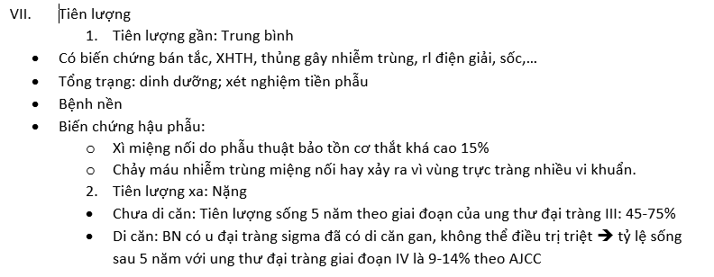

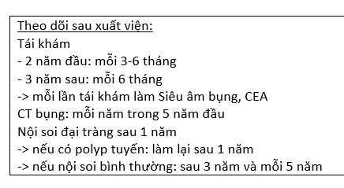

# K DẠ DÀY

1. **Đặt vấn đề**

* Hẹp môn vị
* XHTH trên
* Đau thượng vị
* Thiếu máu mạn
* Hội chứng cận ung
* Tiền căn: loét dạ dày tt, Hp (+), sử dụng NSAID,…

1. **Chẩn đoán**

* Sơ bộ: U dạ dày biến chứng **hẹp môn vị/XHTH**, tổn thương khác (di căn), thiếu máu mạn/ bệnh nền
* Phân biệt:
* Hẹp môn vị: U đầu tụy, viêm loét ddtt
* XHTH trên: như cô Mỹ Dung
* Đau thượng vị: viêm dạ dày, viêm túi mật, VTC

1. **CLS**

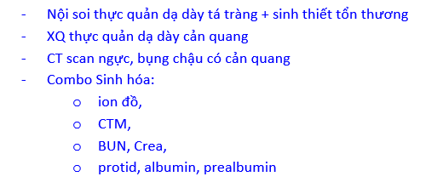

1. **Chẩn đoán xác định:** Ung thư hang môn vị (carcinoma biệt hóa TB), giai đoạn T3NxMx, biến chứng hẹp môn vị - hạ K máu, thiếu máu mức độ trung bình
2. **Điều trị**
3. **Điều trị biến chứng**

* XHTH: điều trị nội, XH nặng 🡺 hồi sức
* Hẹp môn vị

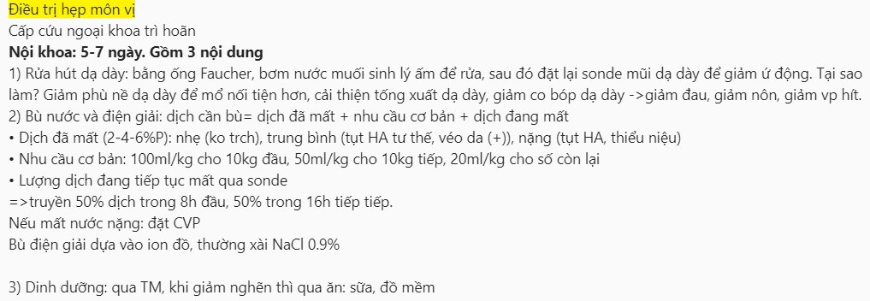

1. **Điều trị K**

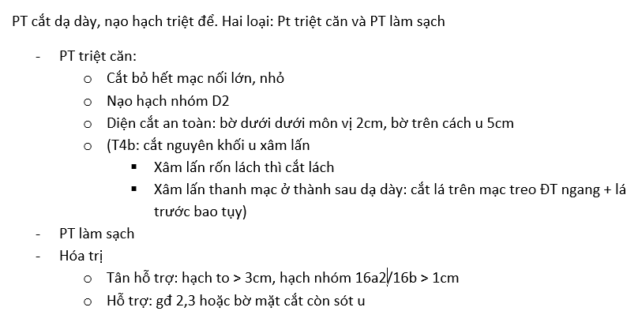

1. **Tiên lượng**

* Mặc dù có nhiều tiến bộ trong chẩn đoán và điều trị K dạ dày nhưng tiên lượng sống còn sau điều trị của BN K dạ dày vẫn còn rất xấu (tỉ lệ sống còn sau 5 năm là 30% theo thầy Cường)

# K BÓNG VATER

1. Đặt vấn đề

* Hội chứng vàng da/VD tắc mật
* Đau thượng vị
* Hội chứng cận ung
* Sốt (NT đường mật), XHTH
* Di căn cơ quan khác

1. Chẩn đoán

* Sơ bộ: vàng da tắc mật do U quanh bóng Vater, di căn?
* Phân biệt: VDTM do sỏi OMC

1. CLS

**Tắc mật**

* Bilirubin TP, TT
* SA bụng
* CT scan ngực, bụng, chậu cản quang
* Marker CEA, CA19.9

**Có NT thì CTM, CRP**

* Thường quy + đông máu + dinh dưỡng

1. Chẩn đoán xác định: Vàng da tắc mật do u đầu tụy, giai đoạn II-III (T < T4, N1-2, M0)
2. Điều trị

* Cần giải áp đường mật ko? Phương pháp nào
  + Chỉ định: Bili TP >15mg/dL hoặc có NT đường mật (giống ĐT viêm đường mật cấp)
  + 1st : ERCP (chừng nào ERCP ko dc VD như BN: ko gây mê dcthif cho là PTBD; nếu ko PT dc thì nối tắt mật ruột để giảm)
* PT cắt khối tá tụy kèm nạo hạch: khu trú, ko xâm lấn, ko di căn xa (ASA >=3, SGA độ B)
* BN có tr.c giống hẹp môn vị thì PT nối tắt vị tràng (khi ko cắt u, PT chung với nối tắt mật ruột)
* Hóa trị hỗ trợ cho K giáp biên trong 7 tuần

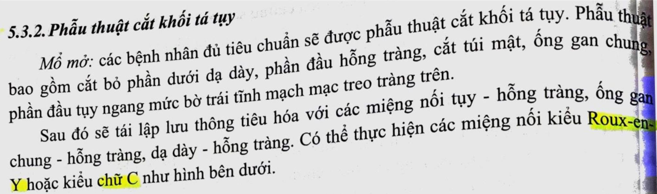

1. Tiên lượng

* BN được chẩn đoán … 🡺 gđ muộn 🡺 tiên lượng xấuv (tỉ lệ sống còn sau 5 năm là 5-10% theo thầy Cường)

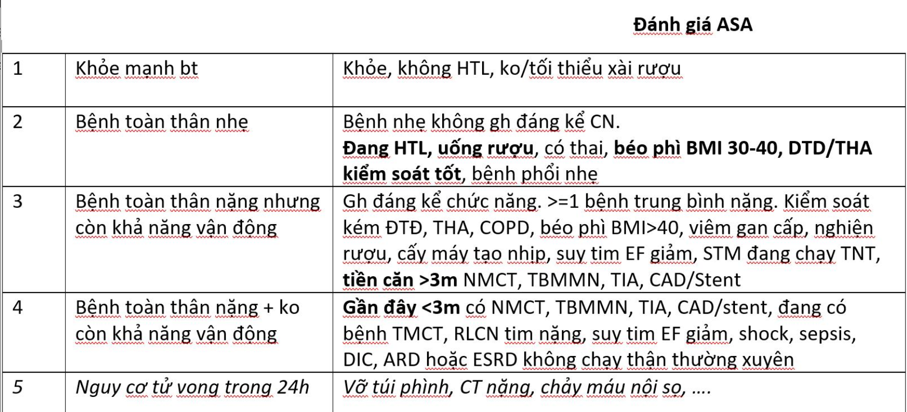

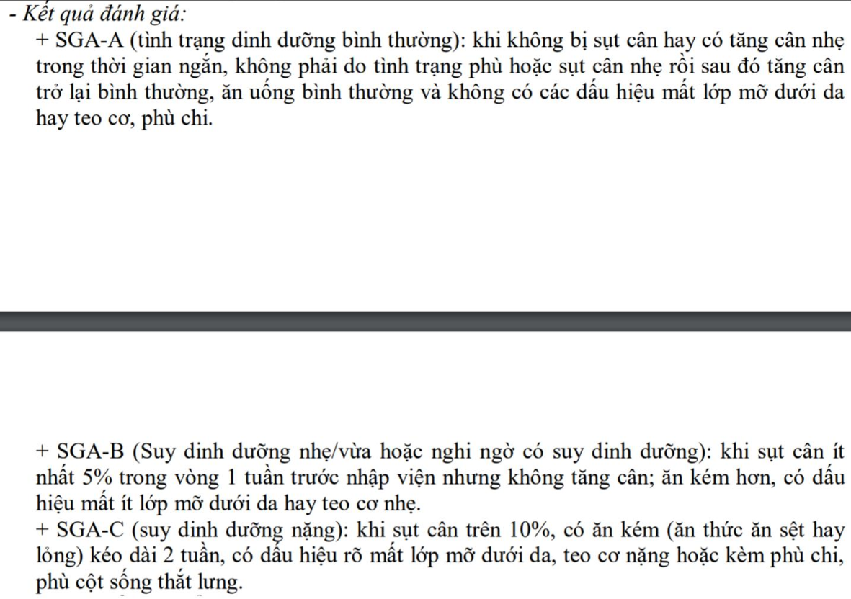

# VIÊM TÚI MẬT

1. Đặt vấn đề

* Đau thượng vị/hsp
* Sốt
* Tiền căn sỏi

1. Chấn đoán

* Sơ bộ: Viêm túi mật cấp, lần đầu, do sỏi
* Phân biệt:
  + Viêm đường mật cấp do sỏi
  + VTC
  + Áp xe gan
  + Loét dạ dày – tá tràng

1. CLS

* CTM, CRP, siêu âm bụng, bilirubin TP, TT, amylase, BUN, creatinine, đông máu toàn bộ

1. Chẩn đoán xác định: VTM Cấp độ 1 Theo Tokyo Guildline 2018 (phải đủ 2018 chứ có Tokyo 2013, 2020 gì đó…)
2. Điều trị

* Nguyên tắc: kết hợp nội ngoại khoa
* Theo Tokyo Guidelines

1. Tiên lượng

* Theo ASA: VD như BN ASA 2, VTM cấp độ 1 🡺 trung bình

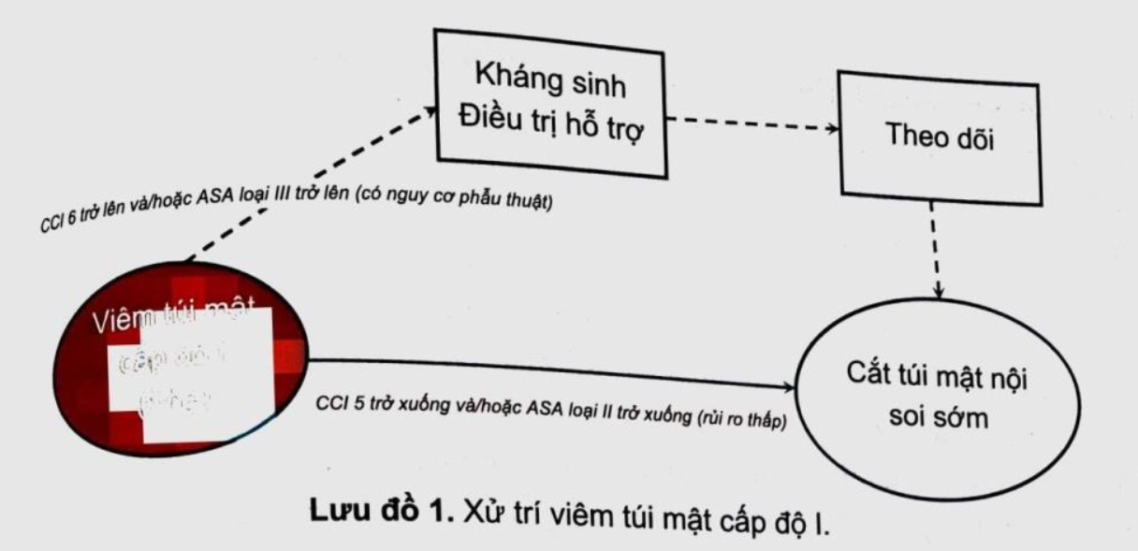

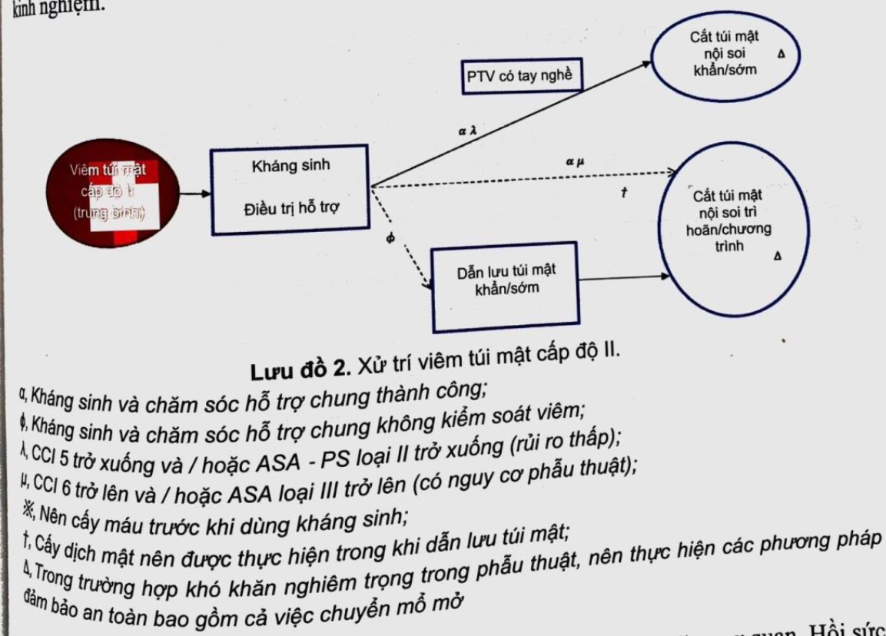

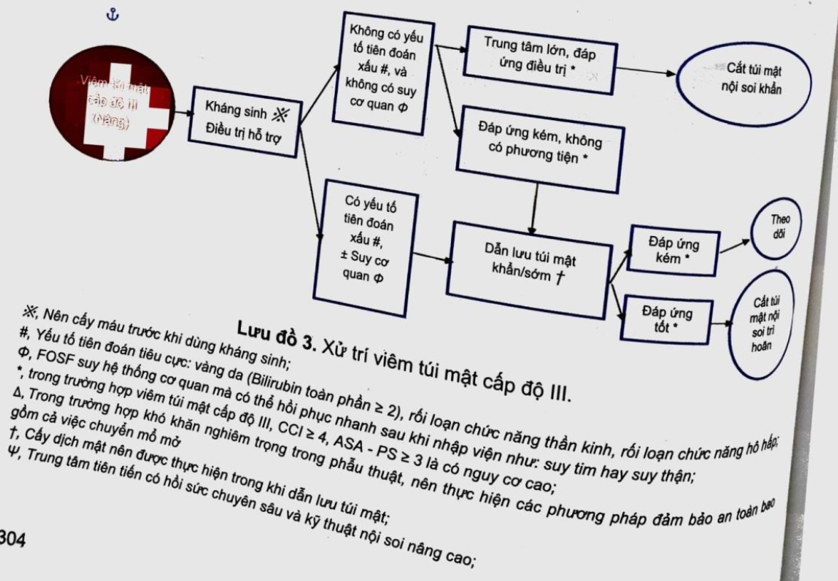

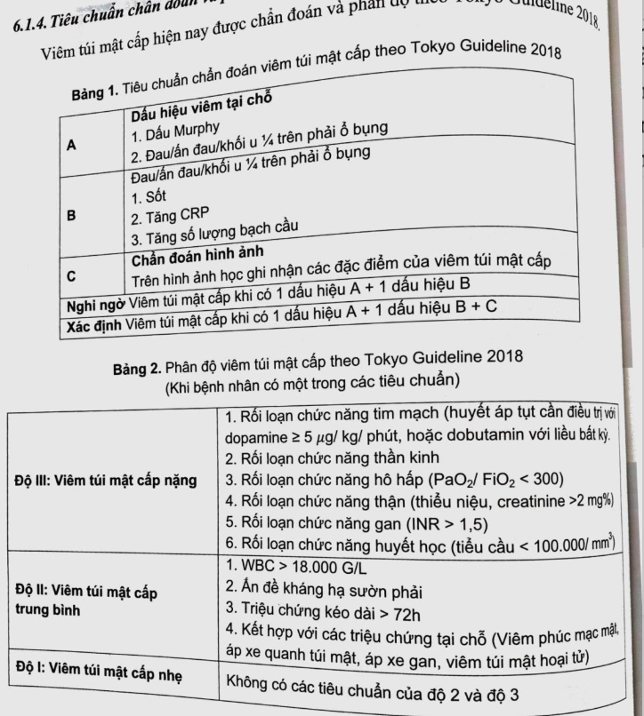

# VIÊM ĐƯỜNG MẬT

1. Đặt vấn đề

* Đau thượng vị/hsp
* Sốt
* Vàng da
* Tiền căn sỏi

1. Chấn đoán

* Sơ bộ: Viêm đường mật cấp do sỏi, chưa biến chứng/sỏi túi mật
* Phân biệt:
  + U quanh bóng Vater
  + Áp xe gan do vi trùng

1. CLS

- CTM, CRP

- Bi TP, TT

- SA bụng, CT-scan

- CA 19.9, CEA (barem có 2 marker này)

- BUN, crea, đông máu toàn bộ

- Albumin máu

- Thường quy + Dinh dưỡng + Đông máu

1. Chẩn đoán xác định: Viêm đường mật cấp do sỏi OMC, độ 1 theo TG 2018, chưa biến chứng/sỏi túi mật
2. Điều trị

* Nguyên tắc: kết hợp nội ngoại khoa
* Kháng sinh: Cefoperazone/Sulbactam 2g x 2 (TMC)
* Nâng đỡ tổng trạng
  + NaCl 0.9% 500mL 1 chai x 2 TTM XXX g/p
  + Amiparen 10% 200mL 1 chai x 2 TTM XXX g/p
  + Clinoleic 10% 100mL 1 chai x 2 TTM XXX g/p
  + Glycolyte 5% 500mL 1 chai TTM XXX g/p
* Giảm đau: Paracetamol
* Vitamin K1 10mg 2 ống (TB)
* Ngoại khoa:
  + *Do sỏi <2cm nên ERCP lấy sỏi 🡪theo dõi biến chứng trong 24h (thủng, VTC, XH). Nếu ko biến chứng thì 72h sau NS cắt túi mật*
* Cách 2: **NS cắt túi mật + mở ống MC lấy sỏi +- Dẫn lưu kehr**

1. Tiên lượng

* Theo ASA: VD như BN ASA 2, VĐM cấp độ 1 🡺 trung bình

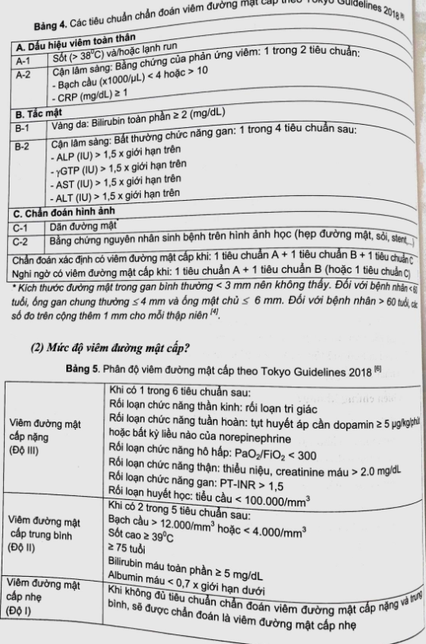

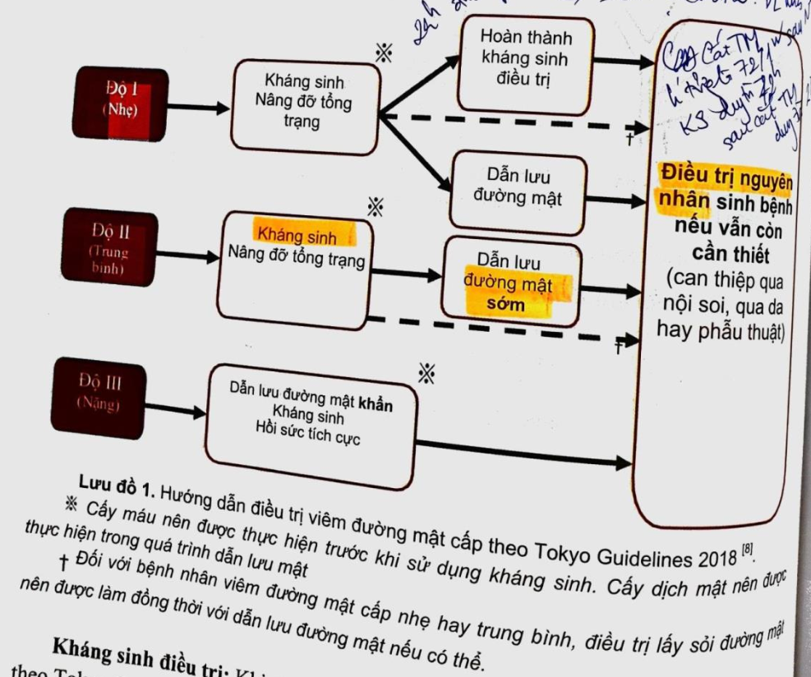

# VIÊM RUỘT THỪA

1. Đặt vấn đề

* Đau hố chậu phải
* Sốt
* Buồn nôn, nôn, tiêu chảy

1. Chẩn đoán: VRT cấp, ngày…, chưa biến chứng

* Phân biệt: viêm phần phụ, viêm túi thừa, tntc vỡ

1. CLS
2. Chẩn đoán xác định

* CTM, CRP, siêu âm bụng

1. Điều trị

VRT

Chọn KS:

phân tầng:

1. Nhiễm khuẩn cộng đồng 🡺
2. có dùng ks, bệnh mạn tính đtđ, >60 tuổi, nguy cơ nhiễm ESBL. điều trị ngắn hạn tại cơ sở y tế mà ko có thủ thuật, ít nguy cơ nhiễm nấm; ESBLdufng kháng sinh ko có hoạt tính trên pseudomonas
3. dùng ks phổ rộng, dùng nhiều ks, bệnh lý đặc biệt: xơ gan, bệnh phổi, AIDS, nhập viện nhiều lần, nằm viện kéo dài, nguy cơ nhiễm vi khuẩn kháng thuốc rất cao, nguy cơ nhiễm nấm cao => carbapenem nhóm 2, pseu domonas thì dùng phối hợp quinilon

=> theo phân tầng thì bệnh nhân này lưng chừng 2-3 nên dùng kháng sinh vầy ở CR

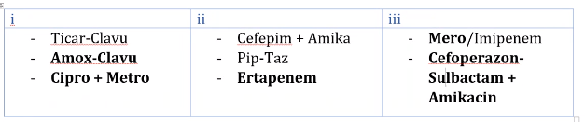

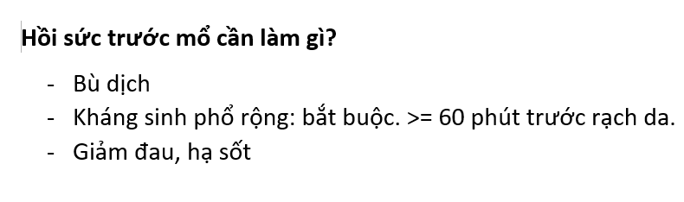

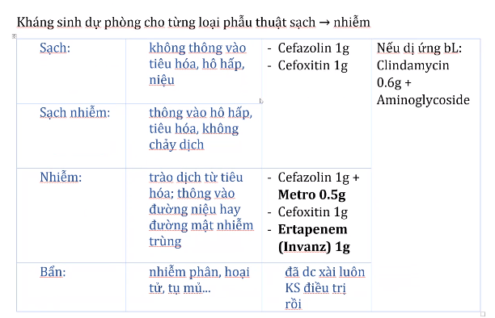

A) VRT cấp

Tiêu chuẩn vàng cho điều trị: pt cắt bỏ RT - càng sớm càng tốt

Chỉ định hiển nhiên khi VRT biến chứng hoại tử, VRT thủng gây vpm

BN đến có VPM: Hồi sức trước mổ = nước, điện giải, KS

VRT cấp thể sung huyết: 1 liều KS dự phòng trước mổ

VPM do VRT vỡ: cắt ->làm sạch khoang PM, dẫn lưu ổ bụng (nếu cần) + KS 4-7d

B) Áp xe RT

Chẩn đoán và điều trị áp xe ruột thừa

- Chẩn đoán

o TCCN: triệu chứng viêm ruột thừa (đau, rlth, sốt) khoảng 3-5 ngày trước NV. LS sốt cao rõ

o TCTT: khám sốt cao, hố chậu phải sờ được khối cứng chắc, giới hạn rõ, không di động, mềm, khi ấn đau nhiều. Nếu RT ở vị trí sau manh tràng, tiểu khung, giữa quai ruột.. thì khám trực tràng/âm đạo, làm test cơ thắt lưng chậu

o CLS: SA bụng, CT scan bụng chậu

- Điều trị: nguyên tắc: điều trị bảo tồn bằng KS +- Chọc hút/dẫn lưu qua da trước, ko đáp ứng hay áp xe quá lớn mới mổ

o Áp xe nhỏ <=4cm: KS →ko đáp ứng xem xét chọc hút/dẫn lưu qua da

o Áp xe >4-6cm: KS + Chọc hút/dẫn lưu →ko đáp ứng sẽ mổ

o Áp xe>=7cm, áp xe giữa các quai ruột: mổ

- Gần đây có tác giả Richmond: áp xe RT trên CT thấy có thể dẫn lưu qua da được thì Rx bằng chọc hút/dẫn lưu + KS. Nếu thấy ko thể DL qua da về mặt kỹ thuật thì mổ dẫn lưu + KS. Áp xe RT tiểu khung thì có thể dẫn lưu qua ngả trực tràng/âm đạo.

C) Đám quánh ruột thừa: cắt nguội sau 6-12w

1. Tiên lượng

TIÊN LƯỢNG

Tiên lượng gần điều trị VRT?

- Thời gian: Mổ càng sớm tiên lượng càng tốt, mổ muộn: dính ruột, tắc ruột.

- Thể trạng, bệnh đi kèm, tuổi

- Vị trí ruột thừa viêm

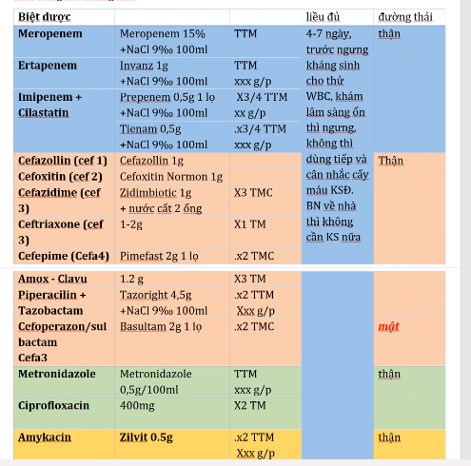

# THỦNG TẠNG RỖNG

1. Đặt vấn đề

* Đau thượng vị/đau bụng cấp
* Sốt

1. Chẩn đoán

* VPM do thủng ổ loét dạ dày tá tràng
* Phân biệt
  + VPM do K dạ dày thủng
  + VTC
  + VPM do thủng ruột non
  + VPM do VRT
  + VTM cấp/VĐM

1. CLS:

* CTM, CRP, XQ bụng đứng ko sửa soạn, CT-scan, amylase, bilirubin TP, TT

1. Chẩn đoán

* VPM do thủng ổ loét dạ dày tá tràng

1. Điều trị

Điều trị ban đầu:

* Sonde mũi dạ dày giải áp
* Sonde tiểu
* Truyền dịch tinh thể
* PPI TTM
* KS phổ rộng TM:
* Theo dõi HA ĐM XL (if)
* Giảm đau ngay sau khi khám

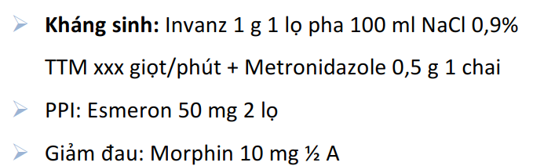

* PT Khâu lỗ thủng: có thể đơn thuần hoặc đệm mạc nối lớn
* *Thám sát toàn ổ bụng + tìm tắc đường thoát dạ dày*
* *Cắt lọc mép lỗ thủng đến mô lành =>khâu lại (+- đắp mạc nối lớn). Nếu có tắc đường thoát thì nôis vị tràng/consider cắt hang vị*
* *Rửa bụng, đặt dẫn lưu*
* Hiện nay mô hình: Khâu thủng + Diệt Hp+ PPI
* Vấn đề mổ NS: hàng đầu, trừ lớn tuổi, bệnh nền, NK nặng, sốc, chảy máu, hẹp môn vị =>mổ mở
* Nếu lỗ lớn, loét xơ chai biến dạng hành tá tràng, loét xơ chai dính OMC =>chuyển mổ mở. Nếu kiểm tra tắc đường thoát dạ dày ko đc qua NS =>mổ mở
* Lưu ý sinh thiết là phải đc toàn bộ chiều dày dạ dày vì K biểu mổ tuyến start từ lớp niêm. Nếu ko đảm bảo thì hẹn NS sinh thiết sau mổ
* Sau mổ: Diệt Hp + ppi + thay đổi lối sống kiêng rượu, HTL

1. Tiên lượng

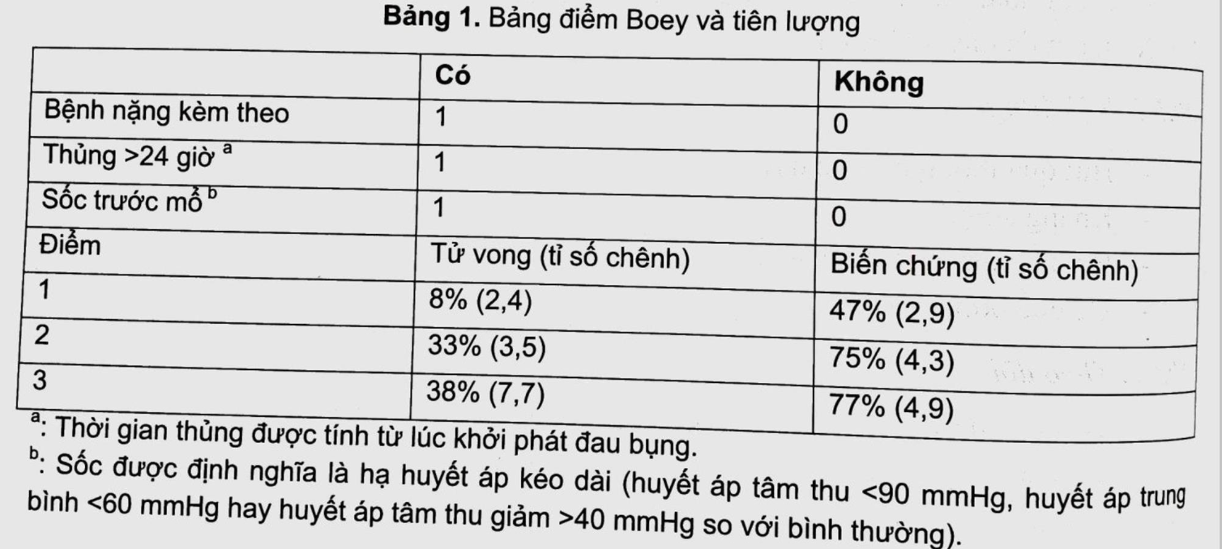

# TẮC RUỘT

1. Đặt vấn đề

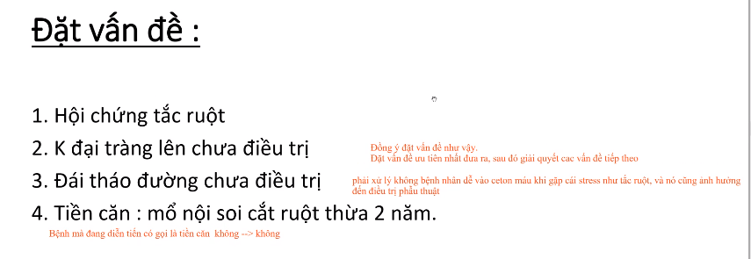

1. Chẩn đoán:

* Tắc ruột hoàn toàn/ bán tắc
* Vị trí
* Đơn thuần/thắt nghẹt/quai kín (đơn thuần thì ko ghi)
* Nguyên nhân
* Biến chứng

Chẩn đoán phân biệt: nguyên nhân tắc do dính ruột, U, thoát vị

1. CLS:

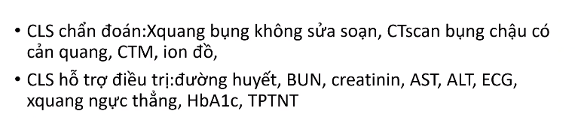

1. Chẩn đoán xđ: giống trên
2. Điều trị:

Nguyên tắc điều trị: nội + ngoại

* 1) Bù nước, điện giải, nuôi ăn qua TM
* 2) Giải áp ruột trên chỗ tắc: Đặt sonde mũi dạ dày là phổ biến nhất
* 3) Kháng sinh phổ rộng
* 4) Theo dõi đáp ứng điều trị: khám lại mỗi h, nếu cần thì xqbđkss mỗi 4-6h
* Với TR do dính: có thể nội khoa đến 48h, even 72h miễn là ko có trch thắt nghẹt. Sau đó cải thiện thì chương trình, ko thì chuyển mổ.

Chỉ định ngoại?

* • TR non do dính ko giảm sau nội khoa 48-72h/TR non hoàn toàn do NN khác dính
* • TRTN hay nghi TRTN. Ngoại lệ là lồng ruột đến sớm TE thì tháo lồng bằng hơi, xoắn đt sigma đến sớm/nguy cơ, ko mổ liền được thì đặt thông trực tràng qua NS

1. Tiên lượng: tùy nguyên nhân

* 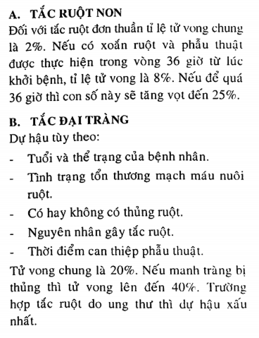

# CHẤN THƯƠNG

1. Đặt vấn đề

* Chấn thương bụng kín ngày …

1. Chẩn đoán: chấn thương bụng kín do tai nạn giao thông/sinh hoat nghi vỡ lách, ngày …
2. CLS:

* CTM
* • FAST
* • CT bụng chậu cản quang
* XQ ngực thẳng
* • Thường quy

1. Chẩn đoán xác định: vỡ gan/lách độ… ngày…, ±TDMP sau tai nạn giao thông/sinh hoạt
2. Điều trị

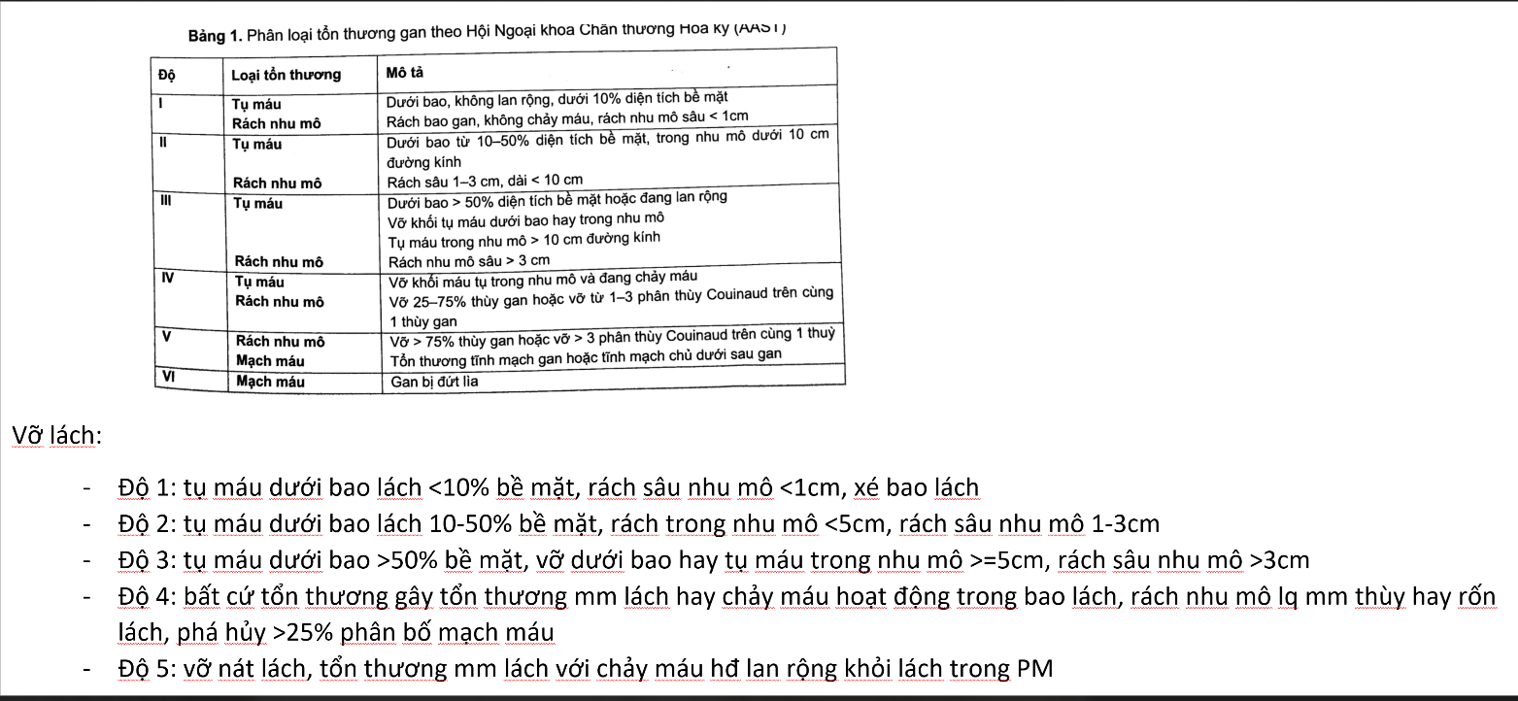

Chấn thương gan: dx Sốc mất máu, tạm ổn do chấn thương gan (T) độ IV AAST ngày 2 (xòe 5 bàn tay + 1 theo dõi)  
• Nằm nghỉ tại giường  
• NaCl 0.9% 500mL 2 chai TTM XXX g/p  
• Paracetamol 1g/100mL 1 chai x 3 TTM C g/p  
• Truyền 1 đơn vị HCL cùng nhóm máu  
• Cháo - CS cấp 3  
• Khám LS mỗi 6h, CTM mỗi 6h-12h, CT scan sau 24-48h

1. Tiên lượng

Chấn thương gan:

* Điều trị bảo tồn:
  + Độ IV: thất bại 14%
  + Độ V: thất bại 22%
  + Hoặc: bất kì độ nào có huyết độ ổn định là 89%

